Curso PostGreSQL Completo
Instrutor: Sandro Servino
https://www.linkedin.com/in/sandroservino/?originalSubdomain=pt

ETAPAS:
- APOS BAIXAR O INSTALADOR postgresql-windows-x64.exe PARA SEU COMPUTADOR PESSOAL, COPIE O ARQUIVO PARA DENTRO DA SUA VM, ATRAVES DA AREA DE COMPARTILHAMENTO ENSINADO NAS VIDEO AULAS INICIAIS, E DEPOIS COPIE ESTE ARQUIVO PARA DENTRO DA AREA DE DOWNLOAD DA SUA VM
- DENTRO DA SUA VM, CLIQUE COM BOTAO DIREITO DO MOUSE SOBRE O INSTALADOR E SIGA ESTES PASSOS:
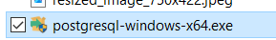
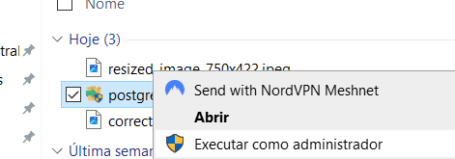
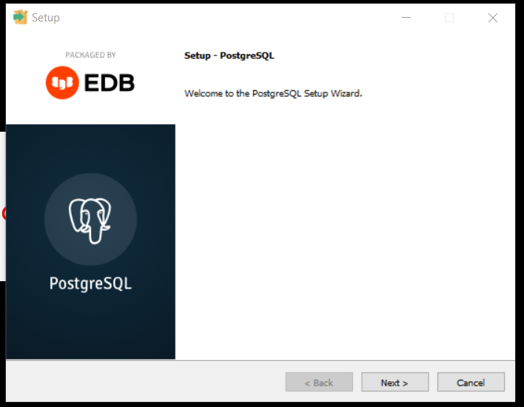
DEIXE A INDICACAO DO LOCAL PARA INSTALACAO, OU PODE INDICAR UM NOVO LOCAL PARA INSTALACAO DO POSTGRESQL:
C:\Program Files\PostgreSQL\17
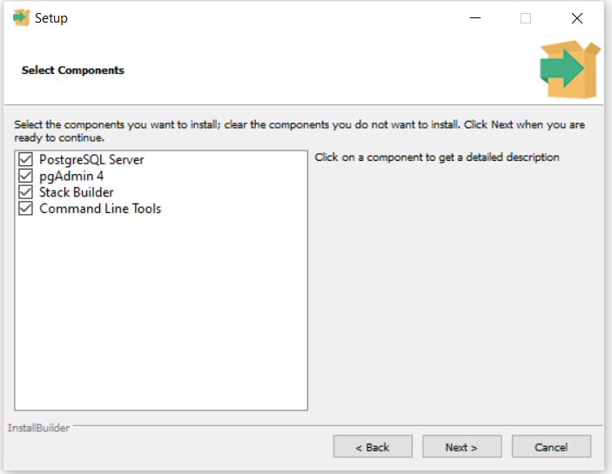
NA PROXIMA TELA, SERA SOLICITADO ONDE OS BANCOS DE DADOS SERAO CRIADOS COMO PADRAO. EM AMBIENTE DE PRODUCAO, JAMAIS IRA CRIAR SUAS BASES DE DADOS NO DISCO C: MAS AQUI APENAS COMO LABORATORIO, VAMOS DEIXAR COMO PADRAO CRIAR BANCO DE DADOS NO DISCO C:
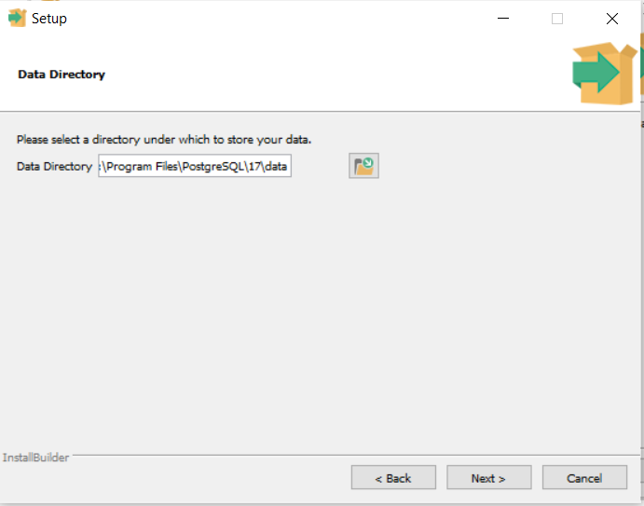

NA PROXIMA TELA SERA SOLICITADO UMA SENHA PARA O SUPER USER DO POSTRESQL
NÃO PERCA ESTA SENHA.
EU IREI CRIAR
A123B456!
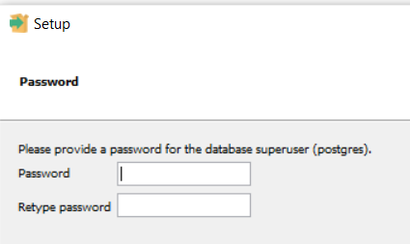
NA PROXIMA TELA SERA INDICADO A PORT PADRAO DO POSTGRESQL. PODE DEIXAR ESTA PORT PADRAO. SE TIVESSEMOS QUE INSTALAR OUTRO SERVICO POSTGRESQL NO MESMO SERVIDOR TERIA QUE USAR UMA NOVA PORT. TODO SERVICO QUE RODA NO WINDOWS SERVER RODA USANDO UMA PORT, NO CASO DO POSTGRESQL A PORT PADRAO DISPONIBILIZADO PELO WINDOWS É A 5432.
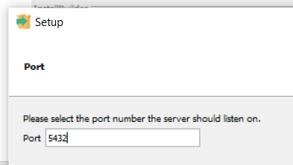
DEIXE A SUA LOCALIZACAO PADRAO SELECIONADA PARA PROXIMA TELA:
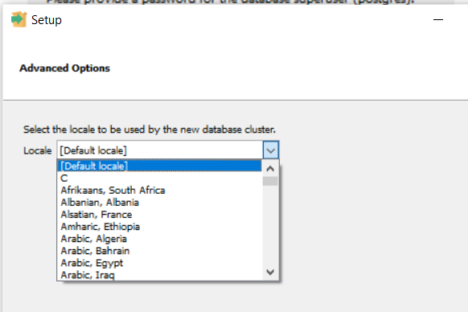

CONFIRA O RESUMO DO QUE SERA INSTALADO
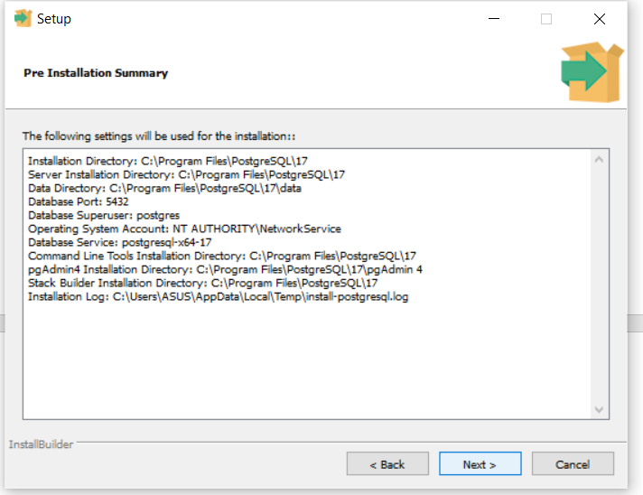
E INICIE A INSTALACAO
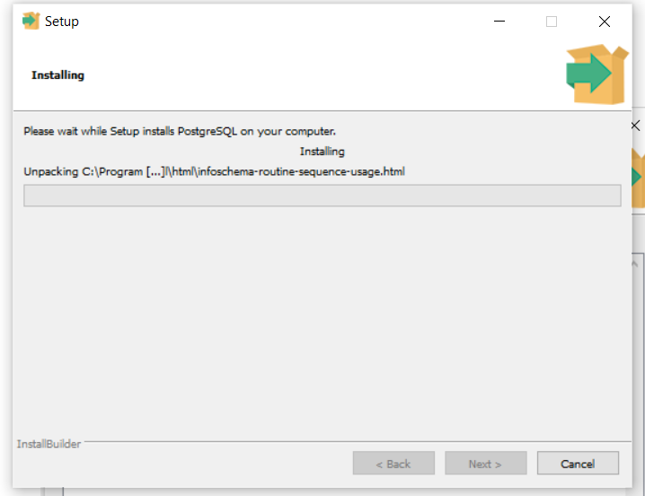

CASO A INSTALACAO TENHA DADO SUCESSO IRA APARECER ESTA TELA.
DESMARQUE A OPCAO ABAIXO PARA NÃO ABRIRMOS O STACK BUILDER, QUE SERVE PARA INSTALARMOS DRIVERS E ADDINS. SE PRECISAR PODERA FAZER MAIS PARA FRENTE CONFORME LINK ABAIXO:

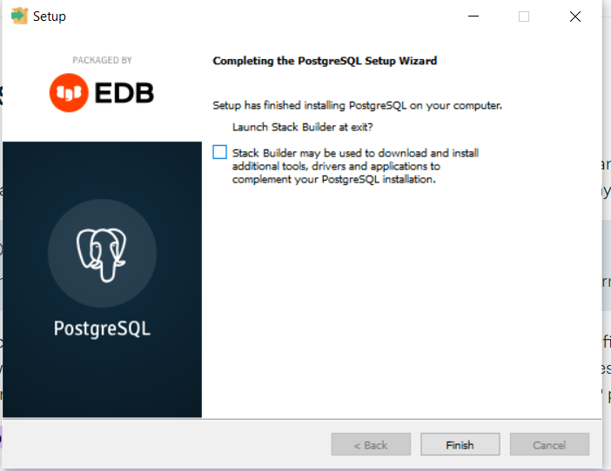
FONTE: STACK BUILDER
Invoke Stack Builder any time after the installation is complete.
- Select PostgreSQL > Application Stack Builder.
https://www.enterprisedb.com/docs/supported-open-source/postgresql/installing/using_stackbuilder/#:~:text=Invoke%20Stack%20Builder%20any%20time,Stack%20Builder%20welcome%20screen%20opens.

VEJA QUE FOI INSTALADO ALGUNS PROGRAMAS COMO O PROPRIO STACK BUILDER E O PGADMIN QUE IREMOS USAR PARA ADMINISTRAR NOSSAS BASES DE DADOS NO SERVIDOR POSTGRESQL
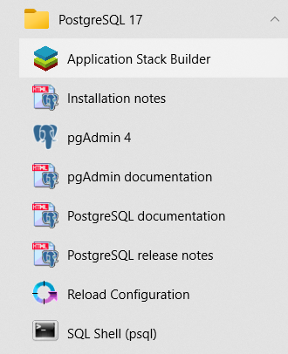
VAMOS VERIFICAR SE O SERVICO POSTGRESQL ESTA RODANDO:
PESQUISE NA LUPA, POR SERVICE NO SEU WINDOWS SERVER.
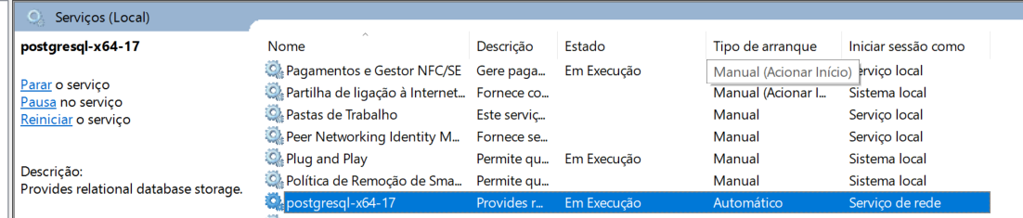
DEVE ESTAR COM STATUS RUNNING. CASO NÃO ESTEJA, CLIQUE DUAS VEZES SOBRE O SERVICO E SELECIONE A OPCAO START OU INICIAR
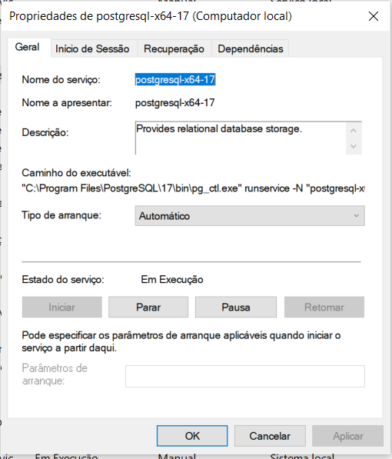
O IDEAL PARA SERVICO DE BANCO DE DADOS, É MUDAR PARA START DELAYED OU ATRASADO PARA QUANDO O WINDOWS FOR INICIADO, O POSTGRESQL JÁ NÃO SER INICIADO JUNTO, MAS ESPERAR ALGUNS SEGUNDOS PARA COMECAR A INICIAR PARA TERMOS A CERTEZA QUE O TODOS OS SERVICOS PRINCIPAIS DO WINDOWS E DRIVERS FORAM LIBERADOS E ESTAO ON LINE PARA O SERVICO DO POSTGRESQL SER INICIADO CORRETAMENTE.
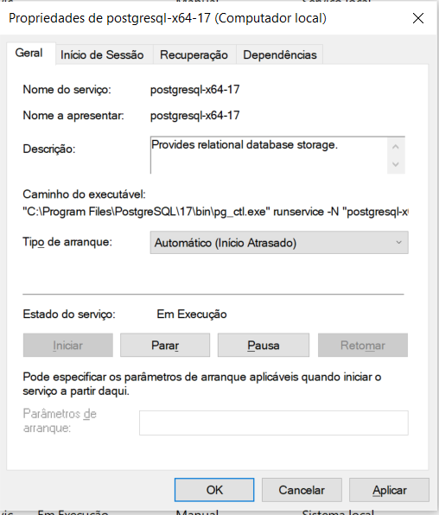
O SERVICO É INICIADO COM UMA CONTA PADRAO DE NETWORK, MAS PODERA AQUI PESQUISA A CONTA DE SERVICO, QUE TENHA CRIADO NO ACTIVE DIRECTORY NO AD. ESTA SERIA A BEST PRACTICE USADA NAS EMPRESAS MAS PARA O NOSSO LABOTARIO PODE DEIXAR ESTA CONTA DEFAULT DISPONIBILIZADA.
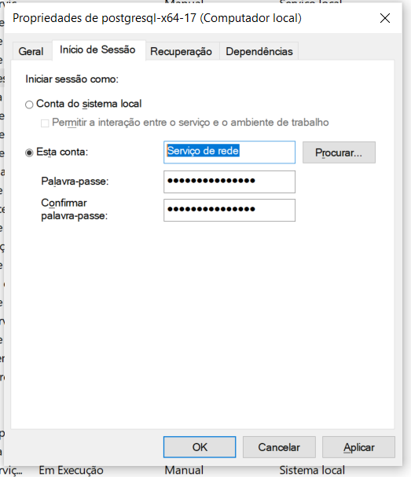
SE QUISER MUDAR PARA UMA CONTA DE DOMINIO, CASO TENHA CRIADO NO ACTIVE DIRECTORY NA VM DC, GARANTA QUE A VM DO DC TENHA SIDO LIGADA ANTES, E CLIQUE NO BOTAO SEARCH (PROCURAR)
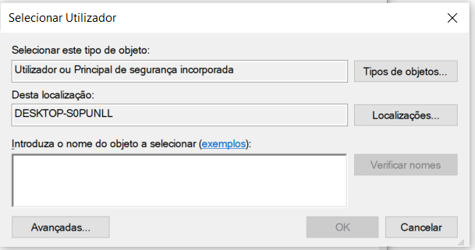
INTRODUZA O DOMINIO/USER, CASO TENHA CRIADO NO AD, CONFORME EXEMPLO ABAIXO: COMPANYX/SSMS OU OUTRA CONTA QUE TENHA CRIADO.
EM TIPOS DE OBJETOS, DEIXE MARCADO TODOS AS OPCOES E CLIQUE NO BOTAO CHECK NAMES. CASO NÃO ACHE, CLIQUE NO BOTAO LOCALIZACOES E SELECIONE A VM DO DC ONDE CRIOU A CONTA DE DOMINIO E DEPOIS CLIQUE EM CHECK NAMES NOVAMENTE.
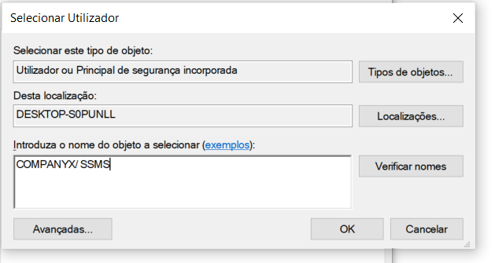
PARA ESTE CURSO, EI IREI DEIXAR A CONTA PADAO NETWORK (DEFINIDO PELO INSTALADOR) MAS EM AMBIENTE REAL DE PRODUCAO, VOCE VAI UTILIZAR UMA CONTA DE DOMINIO CRIADO NO ACTIVE DIRECTORY.

AGORA VAMOS ABRIR O PGADMIN PARA NOS CONECTAR NO SERVIDOR POSTGRESQL, ONDE IREMOS ADMINISTRAR NOSSOS BANCOS DE DADOS:
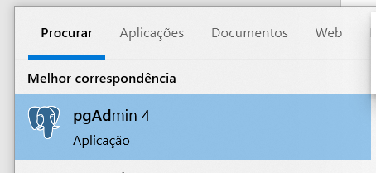
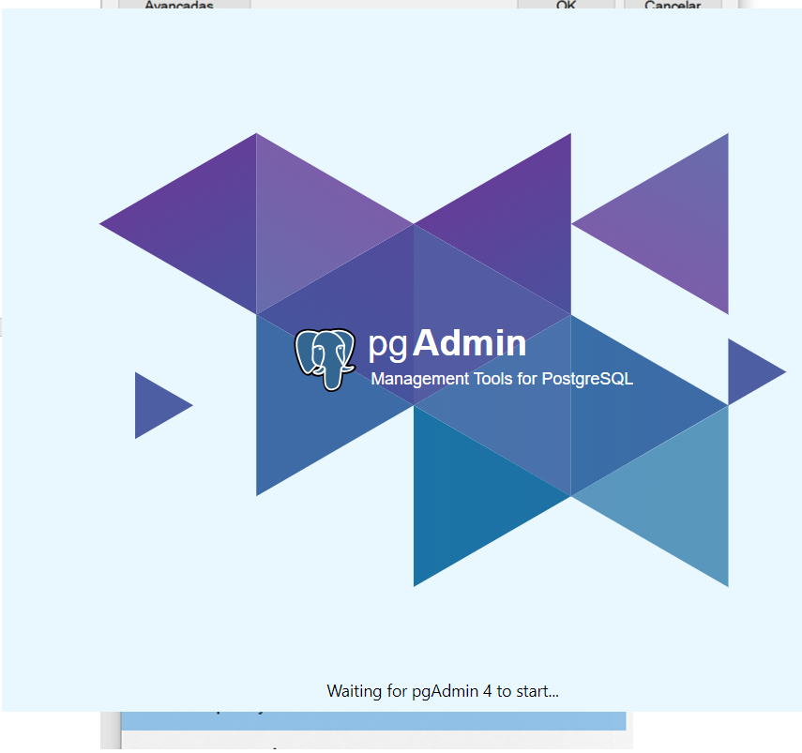

ESTA É A PRIMEIRA TELA
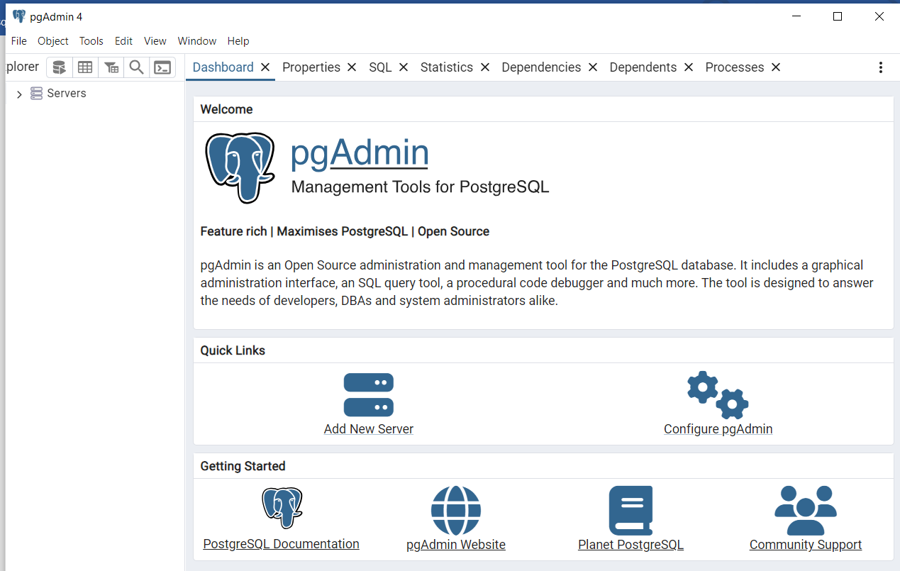
VAMOS AGORA CRIAR UMA CONEXAO COM O SERVIDOR/SERVICO POSTGRESQL
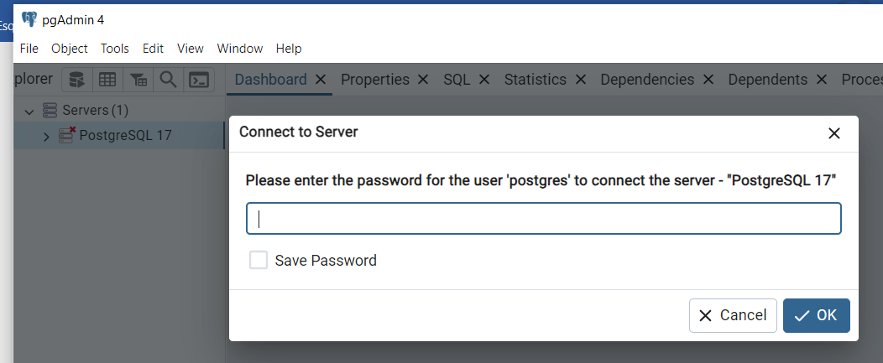
ENTRE COM A SENHA QUE VOCE CRIOU, NO MEU CASO
A123B456!
CLIQUE NA OPCAO SAVE PASSWORD
PRONTO, JÁ ESTAMOS CONECTADOS.
CASO DE ALGUM ERRO DE CONEXAO, VERIFIQUE SE O SERVICO POSTGRESQL ESTEJA RODANDO OU SE NÃO ERROU A SENHA. COPIE A SENHA PARA AREA DE TRANSFERENCIA E COLE PARA TER CERTEZA QUE A SENHA ESTA CORRETA.
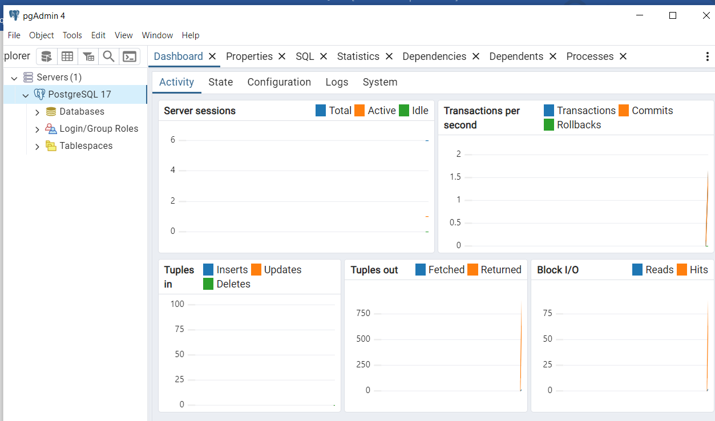

VAMOS CRIAR NOSSO PRIMEIRO BANCO DE USER DE FORMA GRAFICA, COMO PADRAO O SERVICO POSTGRESQL VA BEM COM O BANCO POSTGRES QUE GUARDA TODOS OS METADADOS DE TODA INSTANCIA POSTGRESQL BEM COMO INFORMACOES SOBRE BANCO DE DADOS, OBJETOS, LOGINS, ETC
PARA CRIAR NOSSO BANCO DE DADOS TESTE
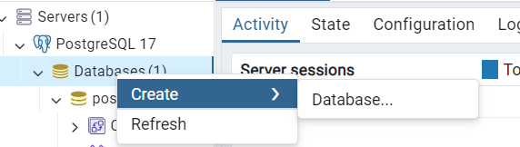
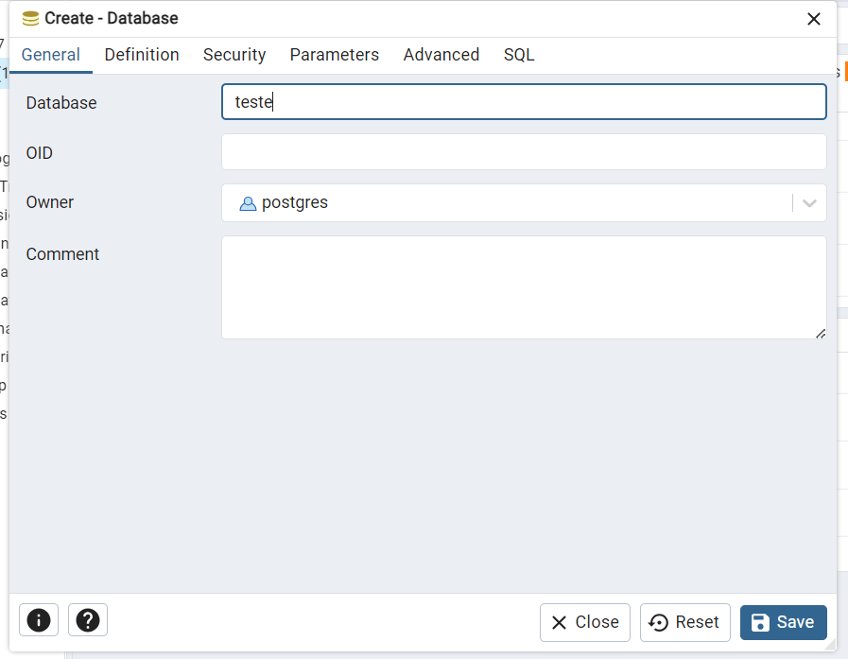
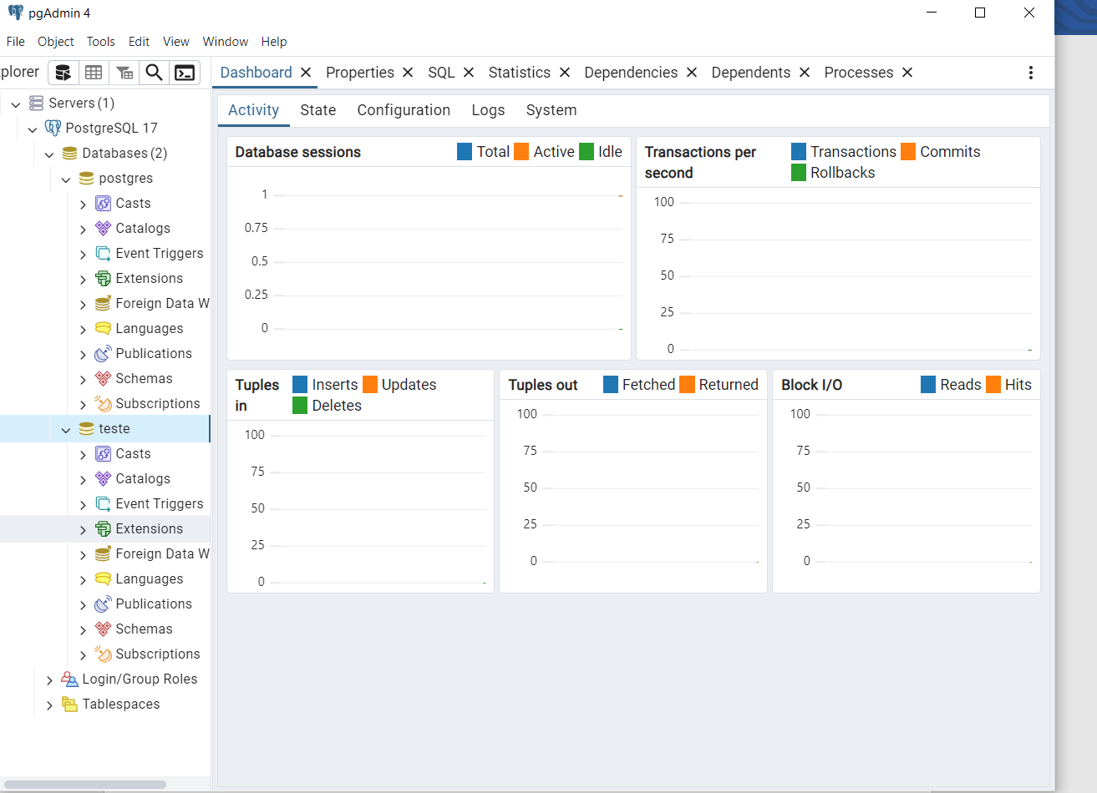
PARA CRIAR NOSSA PRIMERA TABELA TESTE
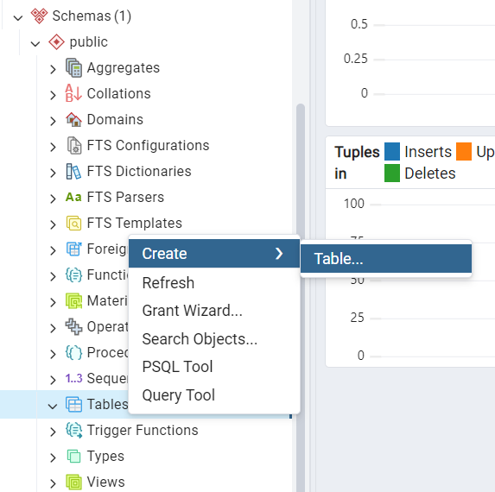

E AGORA PARA DELETAR O BANCO DE DADOS TESTE, BASTA USAR O MENU
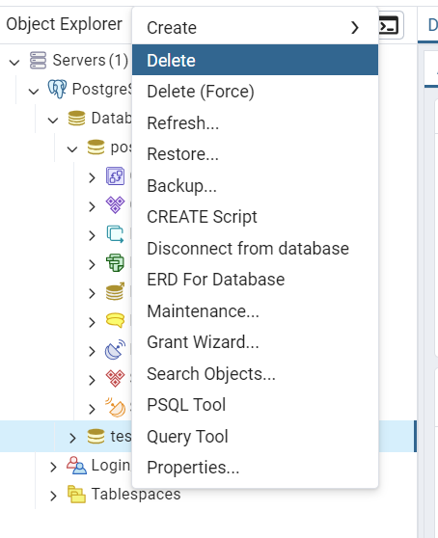
OU O COMANDO PADRAO DA LINGUAGEM SQL
DROP DATABASE TESTE;
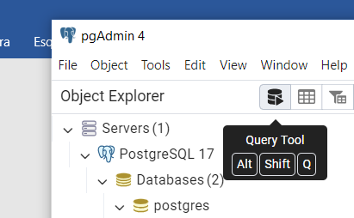

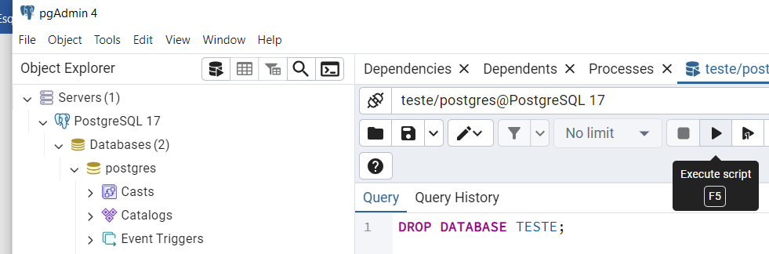
MAS PARA ISTO VC NÃO PODERA ESTAR CONECTADO NO PROPRIO BANCO DE DADOS QUE QUER DELETAR SENAO RECEBERA O ERRO ABAIXO:
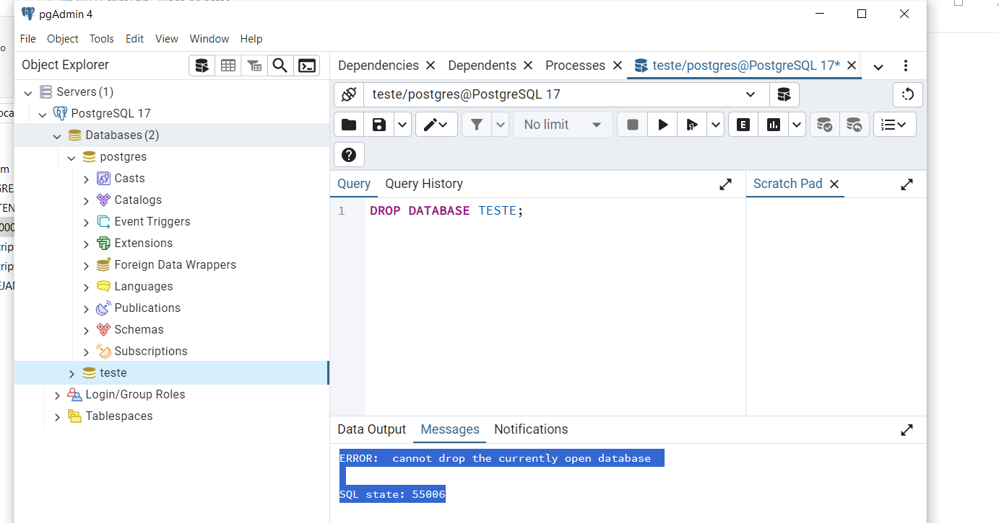
FECHE A SESSAO (ABA DA JANELA TESTE) OU VAI PARA OUTRA SESSAO OU ABRA UMA NOVA SESSAO.
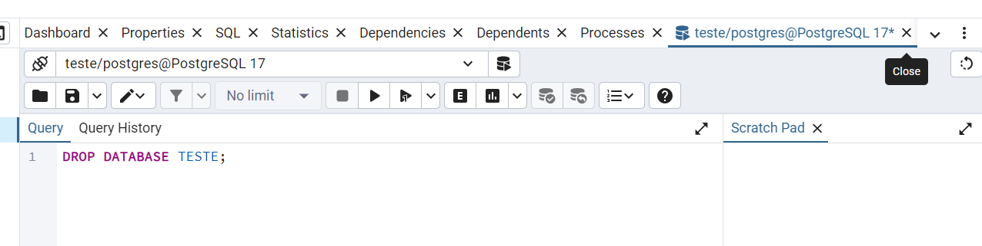SE AINDA ASSIM NÃO CONSEGUIU RESOLVER E QUER VERIFICAR QUAIS AS SESSOES QUE ESTAO ABERTAS, RODE O COMANDO:

SELECT pid, datname, usename, client_addr, state
FROM pg_stat_activity
WHERE datname = 'teste';
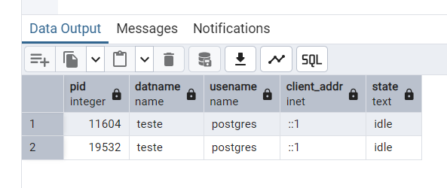E AGORA PODERA MATAR AS SESSOES CUJO PID ESTAO ACIMA
SELECT pg_terminate_backend(11604);

E RODE NOVAMENTE E VEJA QUAIS SESSOES AINDA ESTAO ABERTAS E ACESSANDO O BANCO TESTE:
SELECT pid, datname, usename, client_addr, state
FROM pg_stat_activity
WHERE datname = 'teste';

SE QUISER DELETAR TODAS AS SESSOES QUE ESTAO ACESSANDO O BANCO TESTE:
SELECT pg_terminate_backend(pid) FROM pg_stat_activity WHERE datname = 'teste';
E CONFIRA:
SELECT pid, datname, usename, client_addr, state
FROM pg_stat_activity
WHERE datname = 'teste';

OBS: NA MAIORIA DOS BANCOS RELACIONAIS O COMANDO SERIA:
KILL NUMEROPIB

E AGORA TENTE NOVAMENTE DELETAR O BANCO DE DADOS TESTE:
DROP DATABASE TESTE;

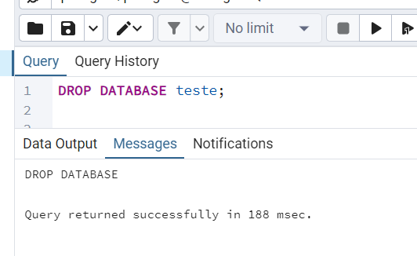
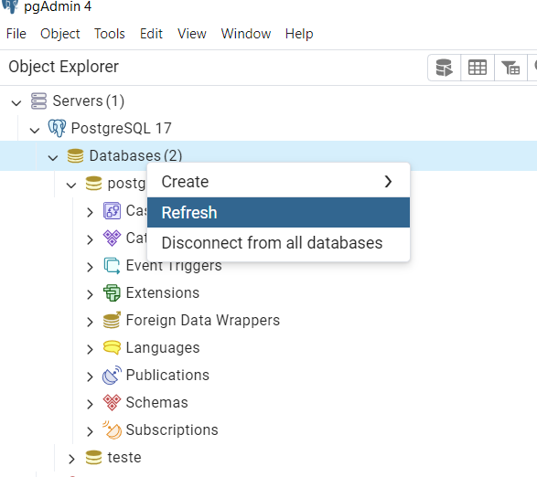
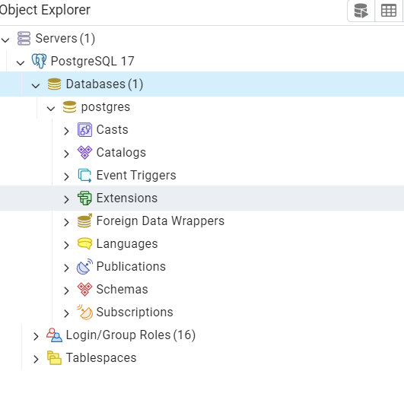
PODEMOS TAMBEM, TANTO NO TERMINAL DOS QUANDO DO LINUX NOS CONECTAR AO SERVIDOR POSTGRESQL POR UM COMANDO CLIENT E REALIZAR AS MESMAS OPERACOES QUE DE FORMA GRAFICA FAZEMOS NO PGADMIN
cd C:\Program Files\PostgreSQL\17\bin
psql -h localhost -U postgres -d c postgres

NO TERMINAL DOS RODE:
set PGPASSWORD=A123B456!
psql -h localhost -U postgres -d postgres
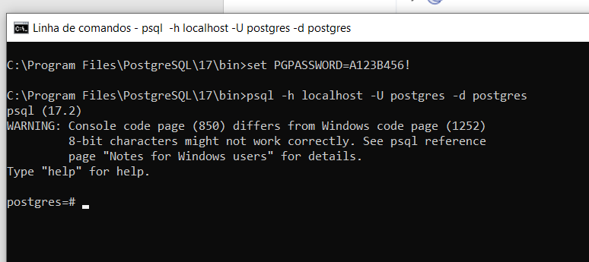
OU PODE DIGITAR A SENHA MANUALMENTE, A CADA LOGON, BASTANDO NESTE CASO NÃO DEFININDO A VARIAVEL ANTES NA SESSAO.

VAMOS CRIAR UM BANCO DE DADOS NOVO CHAMADO BANCOX:
CREATE DATABASE bancox;

Use o comando \l ou \list para visualizar todos os bancos de dados disponíveis:
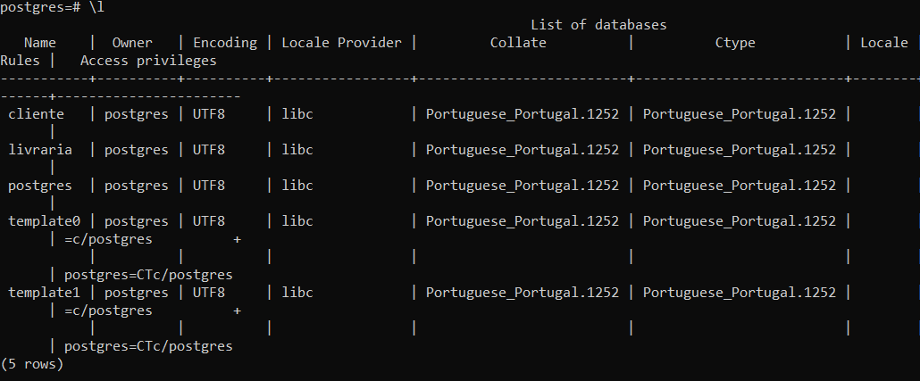

Use o comando \c (ou \connect) seguido do nome do banco de dados para conectar-se a ele. Por exemplo, para entrar no banco bancox:
\c bancox
You are now connected to database "bancox" as user "postgres".

Para verificar em qual banco de dados você está atualmente conectado, use:
\conninfo
You are connected to database "bancox" as user "postgres" on host "localhost" (address "::1") at port "5432".

VAMOS CRIAR UMA TABELA NO BANCO QUE ESTAMOS CONECTADOS, OU SEJA NO BANCOX:
CREATE TABLE exemplo ( id SERIAL PRIMARY KEY, nome VARCHAR(100) );

Listar todas as tabelas do banco atual
Use o comando
\dt
Para listas todos os objetos do banco que estamos conectados
\d

SE QUISERMOS VER A ESTRUTURA DE UMA TABELA
\d exemplo

E FINALMENTE PARA VERMOS OS DADOS DENTRO DA TABELA USANDO O COMANDO SELECT DA LINGUAGEM SQL:
SELECT * FROM exemplo;

E PARA SAIRMOS DO CLIENT DO POSTGRES
\q

OUTRA FORMA DE CONECTAR É PELO APLICATIVO SQL SHELL DISPONIBILIZADO NA INSTALACAO QUE FICA NA BARRA DO WINDOWS
